松阪月山会
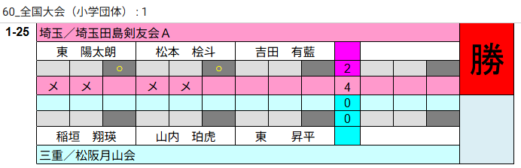
旺武道場Ｂ
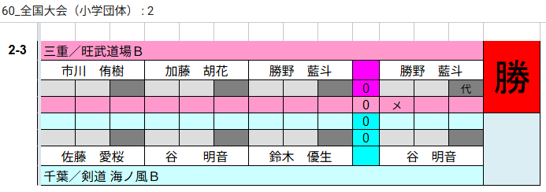
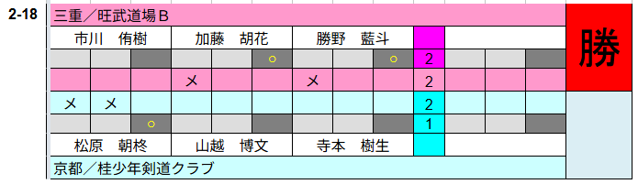
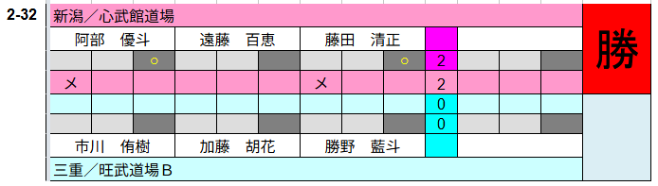

三重西錬心会
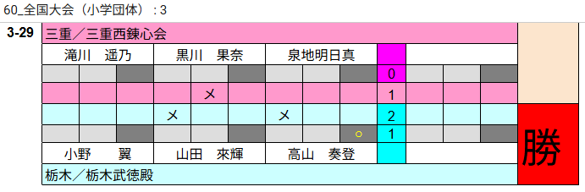
和道館
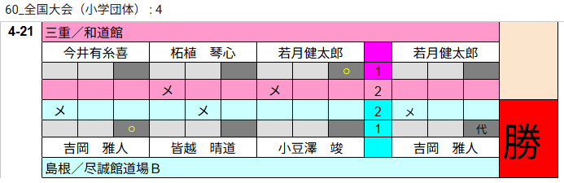
嬉野剣道
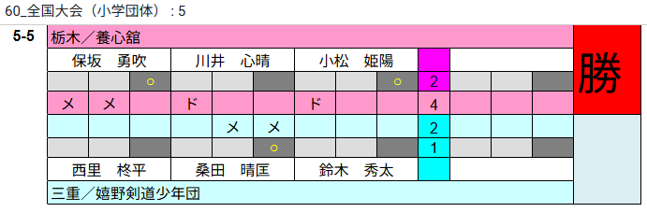

白山剣道
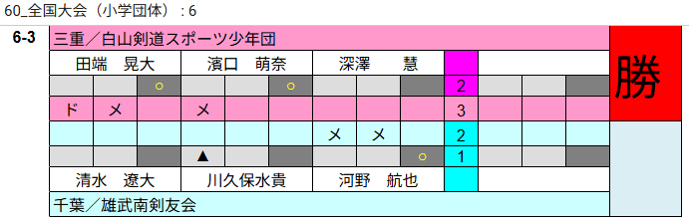
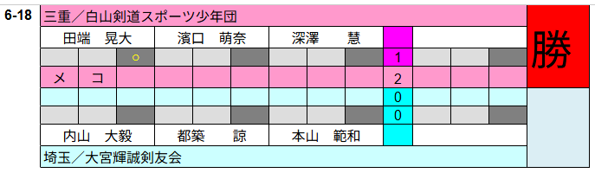
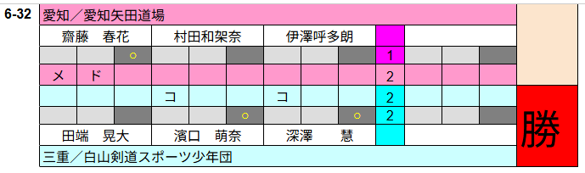
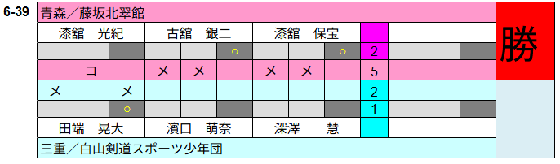

菰野嶺風館
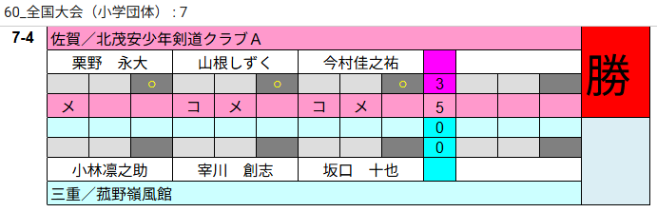
三部剣友会
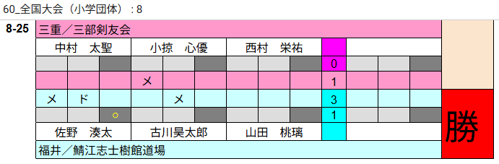
三重友志会
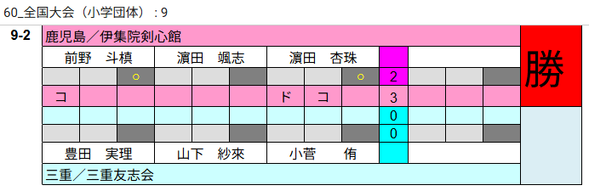

旺武道場Ａ (１０試合場準決勝敗退 第３位) （ベスト64)
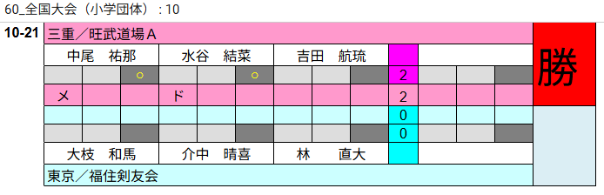
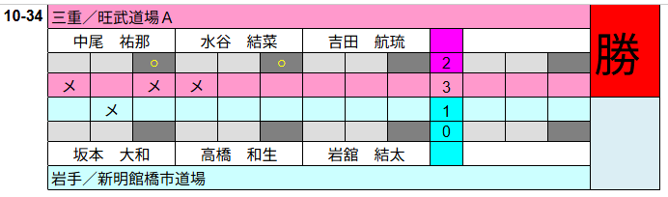
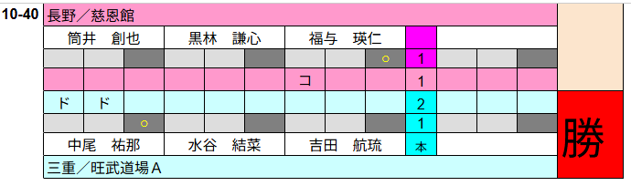
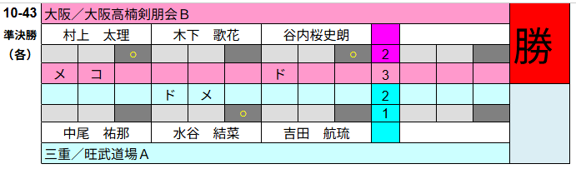

川越剣志会
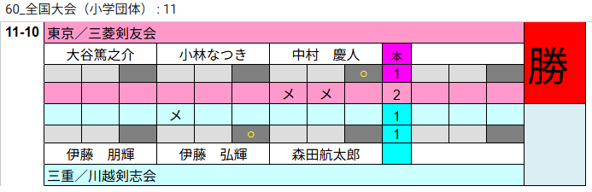
颯友会
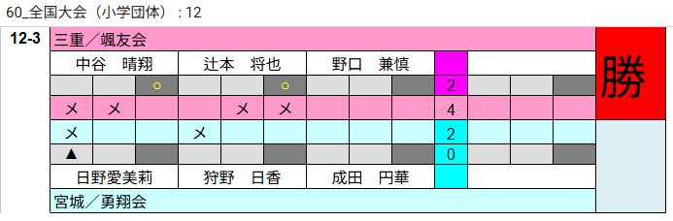
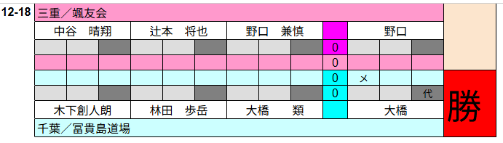

東員剣道
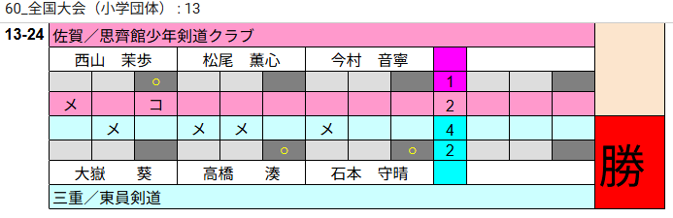
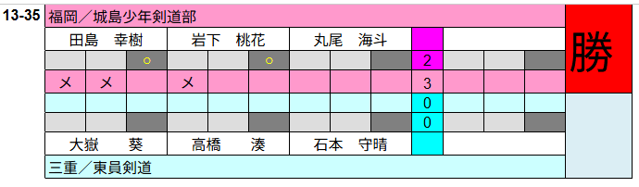
久米剣道
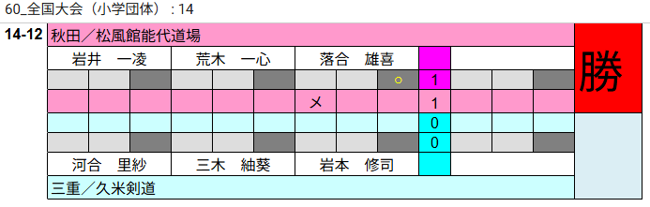
陽道館
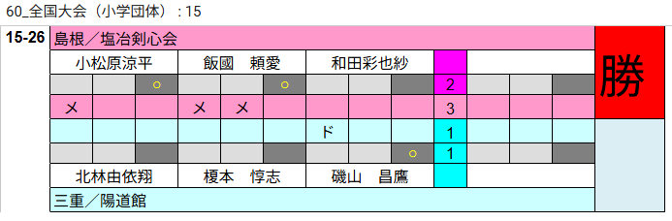
富田剣道
